УДК: 004.896

Регистрационный №

Инв. №

НАУЧНО-ТЕХНИЧЕСКИЙ ОТЧЕТ

о работ теме:

«Разработка системы управления позиционированием подвижных объектов на базе GPS/ГЛОНАСС»

Пимонов Д. А.

подпись дата

Хабаровск, 2018

РЕФЕРАТ

Научно-технический отчет содержит 35 страниц текстового документа формата А4, включающего 19 рисунков, 3 таблицы, 17 литературных источников.

MULTIWII, АВТОПИЛОТ, ПЛАТФОРМА, GPS, ГЛОНАСС

Объектом разработки является техническое решение управления позиционированием модели беспилотного судна на основе спутниковой навигации.

Цель работы – разработка программно-аппаратной платформы, реализующей систему управления позиционированием модели беспилотного судна.

В процессе работы произведён анализ систем автономного автопилотирования. Разработана аппаратная платформа, на базе которой проведены испытания системы управления позиционированием. А также разработана программа, обеспечивающая управление аппаратной платформой.

СОДЕРЖАНИЕ

ВВЕДЕНИЕ 5

ГЛАВА 1. АНАЛИЗ СИСТЕМ АВТОНОМНОГО ПИЛОТИРОВАНИЯ 6

1.1. Система глобального позиционирования(GPS/GLONASS) 6

1.2. Инерциальная система навигации 9

1.3. Программное обеспечение автопилота 11

ГЛАВА 2. ВЫБОР И ОПИСАНИЕ АППАРАТНОЙ ПЛАТФОРМЫ 12

2.1. Подвижное транспортное средство 12

2.2. GPS-модуль 14

2.3 Гироскоп и акселерометр 17

2.4 ARDUINO платформа 19

2.5 Разработка аппаратной платформы 22

ГЛАВА 3. РАЗРАБОТКА ПРОГРАММНОГО ОБЕСПЕЧЕНИЯ 26

3.1. Разработка блок-схемы алгоритма работы 26

3.2. Разработка программы автопилота 30

ГЛАВА 4. Тестирование 51

4.1. Настройка платформы 51

4.2 Построение маршрута 52

4.3 Результаты тестирования 53

ЗАКЛЮЧЕНИЕ 55

СПИСОК ИСПОЛЬЗОВАННЫХ ИСТОЧНИКОВ 56

# ВВЕДЕНИЕ

Система управления позиционированием подвижных объектов или «автопилот» - согласно определению, устройство или программно-аппаратный комплекс, ведущий транспортное средство по определённой, заданной ему траектории. Чаще всего автопилоты применяются для управления летательными аппаратами, транспортными средствами, движущимися по рельсовым путям или в самоходных плавучих сооружениях.

Говоря об актуальности, в данный момент довольно остро стоит вопрос об управлении позиционированием подвижных объектов. В качестве таких объектов могут выступать мультироторные летательные аппараты, автомобили, лодки и даже роботы. Эти объекты могут отличаться способом передвижения и выполняемыми задачами, но большинство из них, для позиционирования использует системы спутникового позиционирования, такие как GPS и ГЛОНАСС, а также инерциальные системы навигации.

Целью работы является исследование программной системы управления позиционированием модели беспилотного судна и изучение особенностей работы, с дальнейшим проектированием собственного технического решения.

Для достижения поставленной цели, необходимо решить следующие задачи:

– Изучить работу систем спутниковой навигации.

–­ Разработать аппаратную платформу, которая будет устанавливаться в модель лодки.

– Разработать программу для управления платформой.

# ГЛАВА 1. АНАЛИЗ СИСТЕМ АВТОНОМНОГО ПИЛОТИРОВАНИЯ

## 1.1. Система глобального позиционирования(GPS/GLONASS)

**NAVSTAR GPS**

Система глобального позиционирования (англ. Global Positioning System, сокр. GPS;) [1]— радиосистема определения местоположения, использую­­­щая навигационные спутники. Такие системы обеспечивают круглосуточную информацию о трехмерном положении, скорости и времени для пользователей, обладающих соответствующим оборудованием. Первой системой GPS, доступной гражданским пользователям, стала NAVSTAR, обслуживаемая Министерством обороны США. Американская система NAVSTAR началась с запуска первого спутника в феврале 1978 года [2].

GPS – Это сеть из 31 спутника, находящихся на высоте 20 200 км [3]. В любой точке планеты, как минимум 4 спутника должны быть в зоне видимости приемного устройства. Каждый спутник передает информацию о своей позиции и текущее время через равные промежутки времени. Эти сигналы получает приемное устройство, которое рассчитывает, как далеко от него находится каждый спутник, основываясь на том, сколько времени потребовалось сигналу, чтобы дойти от спутника до приемника. Как только GPS-приемник получит такие сигналы хотя бы от трех спутников, он сможет определить ваше местоположение при помощи процесса, называемого триалтерацией. Чтобы рассчитать время прибытия GPS-сигнала, GPS-приемник должен точно знать время. GPS-спутники имеют на борту атомные часы, которые отсчитывают время с большой точностью. Но такие атомные часы невозможно установить в портативный GPS-приемник. Однако, если приемник GPS использует сигнал от четвертого спутника, он может решить уравнение, которое позволяет ему определять точное время, не требуя атомных часов. Если доступны только 3 спутника, приемник GPS может определить приблизительное положение, исходя из предположения, что вы находитесь на уровне моря [4]. Современные GPS-приемники отслеживают все видимые спутники одновременно, но только некоторые из них используются для определения местоположения.

**Альманах и эфемериды**

Для определения местоположения спутников GPS приемнику GPS требуются два типа данных: альманах и эфемериды. Эти данные непрерывно передаются спутниками GPS, и GPS-приемник собирает и сохраняет эти данные. Альманах содержит информацию о состоянии спутников и приблизительную орбитальную информацию [5]. Приемник GPS использует альманах для расчета того, какие спутники в настоящее время видны. Альманах недостаточно точен, чтобы позволить GPS-приемнику определить местоположение. Если приемник GPS является новым или не использовался в течение некоторого времени, для получения текущего альманаха может потребоваться около 15 минут. В старых GPS-приемниках для определения спутников требуется альманах, но многие новые модели могут определять спутники, не ожидая альманаха.

Чтобы зафиксировать местоположение, GPS-приемнику требуются дополнительные данные для каждого спутника, которые называются эфемеридами. Эти данные дают очень точную информацию об орбите каждого спутника. GPS-приемник может использовать данные эфемерид для расчета местоположения спутника с точностью до метра или двух. Эфемериды обновляются каждые 2 часа и обычно действительны в течение 4 часов. Если GPS-приемник был отключен некоторое время, получение эфемерид от каждого спутника может занять до нескольких минут, прежде чем он сможет определить местоположение.

**ГЛОНАСС**

Летные испытания высокоорбитальной отечественной навигационной системы, получившей название ГЛОНАСС, были начаты в октябре 1982 г. запуском спутника "Космос-1413". Система ГЛОНАСС была принята в опытную эксплуатацию в 1993 г. В 1995 г. развернута орбитальная группировка полного состава (24 КА «Глонасс» первого поколения) и начата штатная эксплуатация системы [6]. Большим недостатком было практически отсутствие гражданской навигационной аппаратуры и соответственно гражданских потребителей системы, на что необходимо было обратить серьезное внимание.

Однако далее орбитальная группировка ГЛОНАСС, как и система в целом, в связи с экономическими проблемами в 90-е годы достаточно быстро деградировала. К 2002 году орбитальная группировка системы ГЛОНАСС насчитывала только 7 КА, что не могло обеспечить территорию России навигационными сигналами системы ГЛОНАСС хотя бы с умеренной доступностью. Точностные характеристики уступали более чем на порядок системе GPS, срок активного существования КА составлял 3-4 года. Ситуацию с деградацией системы ГЛОНАСС удалось переломить за счет разработки и открытия в 2002 году федеральной целевой программы, благодаря которой система ГЛОНАСС была сохранена, прошла модернизацию и развернута до штатного состава в составе КА «Глонасс-М»[7].

На основе проведенных многосторонних исследований отечественными специалистами была выбрана штатная орбитальная группировка ГЛОНАСС из 24 спутников, находящихся на средневысотных околокруговых орбитах с номинальными значениями высоты – 19100 км, наклонения – 64,8° и периода – 11 часов 15 минут 44 секунды. Значение периода позволило создать устойчивую орбитальную систему, не требующую, в отличие от орбит GPS, для своего поддержания корректирующих импульсов практически в течение всего срока активного существования. Номинальное наклонение обеспечивает стопроцентную доступность навигации на территории РФ даже при условии выхода из орбитальной группировки нескольких КА.

1.2. Инерциальная система навигации

Инерциальная система навигации - это автономная система, в которой измерения, предоставляемые акселерометрами и гироскопами, используются для отслеживания положения и ориентации объекта относительно известной начальной точки, ориентации и скорости [8]. Инерциальные измерительные модули (IMU) обычно содержат трех-осевой гироскоп и трех-осевой акселерометр, измеряющие угловую скорость и линейное ускорение соответственно[9]. Обрабатывая сигналы от этих устройств, можно отслеживать положение и ориентацию устройства в пространстве. Инерциальная навигация имеет широкий спектр применений, включая навигацию летательных аппаратов, тактические и стратегические ракеты, космические корабли, подводные лодки и корабли. Последние достижения в создании Микроэлектромеханических систем (МЭМС)[10] позволили изготавливать небольшие и легкие инерциальные навигационные системы. Эти достижения расширили диапазон возможных применений, включая такие области, как захват движения людей и животных.

Акселерометры измеряют ускорение по одной, двум или трем линейным осям (x, y, z). Одноосный акселерометр может измерять ускорение в любом направлении, на которое он направлен. Это может быть полезно для ракеты, или поезда или другого сценария, когда устройство действительно движется в одном базовом направлении. Зная ускорение и время, при помощи математики можно найти расстояние, пройденное объектом [11]. На рынке все меньше одно- и двухосных акселерометров, потому что трехосный акселерометр имеет больше применений. Благодаря низким затратам на производство, трехосные акселерометры ненамного дороже, чем одноосные или двухосные.

Ускорение под действием силы тяжести является постоянным и фактически измеряется с помощью акселерометра. При размещении параллельно земле ускорение силы тяжести будет «ощущаться» только одной осью. Однако при наклоне это ускорение будет отображаться как компоненты двух (или трех) осей[12].

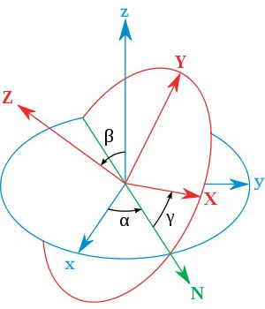 Гироскопы измеряют угловую скорость в α, β, γ (см. рис.1). Гироскопы могут быть использованы для стабилизации, а также для изменения направления и ориентации. В отличие от акселерометров, гироскопы не имеют фиксированной привязки и измеряют только изменения [13].

Рисунок 1 – Возможные направления движения

При использовании акселерометров, гироскопов или инерциальных измерительных модулей (IMU) для определения положения в пространстве важно отметить, что существует несколько дополнительных факторов, которые влияют на показания, основным препятствием является частота дискретизации. Микроконтроллерам требуется определенное время для считывания значений, предоставляемых им датчиком, и из-за этого значения между этими показаниями теряются. Существует несколько математических методов (популярным выбором является фильтр Калмана), которые пытаются это компенсировать. Вторым источником ошибки является то, что на показания часто влияют колебания температуры.

Магнитометры - это датчики магнитного поля, что означает, что без какого-либо сильного магнитного влияния поблизости, он будет определять магнитное поле Земли, которое более или менее направлено в направлении севера, но не истинного севера [14].

Магнитометр представляет собой 3-осевой датчик, что означает, что он дает трехмерный вектор, указывающий на самое сильное магнитное поле [15]. Это также означает, что он не требует конкретную ориентацию устройства в пространстве для работы. Однако, чтобы определить, в каком направлении расположено устройство, необходим гравитационный вектор, который как минимум требует данных с акселерометра и дополнительно гироскопа, если необходимы более точные показания. Это называется компенсацией наклона.

## 1.3. Программное обеспечение автопилота

MultiWii – это универсальное программное обеспечение для управления радиоуправляемыми моделями. В данный момент поддерживает большое количество датчиков, но изначально было разработано для поддержки гироскопов и акселерометров, взятых из контроллеров от консоли Nintendo Wii [16].

При помощи этого ПО будет реализовано управление подвижным объектом. Использование модуля спутниковой навигации и модулей инерциальной навигации, позволит платформе двигаться по заданным координатам в автономном режиме.

# ГЛАВА 2. ВЫБОР И ОПИСАНИЕ АППАРАТНОЙ ПЛАТФОРМЫ

## 2.1. Подвижное транспортное средство

В своей работе, в качестве подвижного объекта я буду использовать многофункциональную платформу (рис.2) на базе модели бесплотного судна на солнечных батареях.

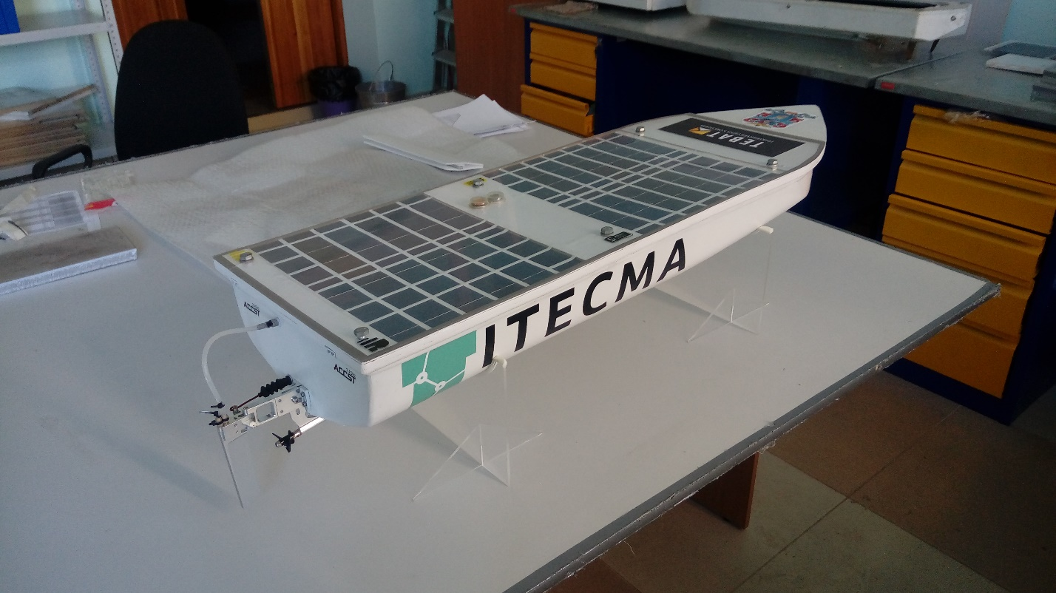

Эта модель уже имеет на борту электродвигатель приводящий платформу в движение и сервопривод, управляющий поворотом руля.

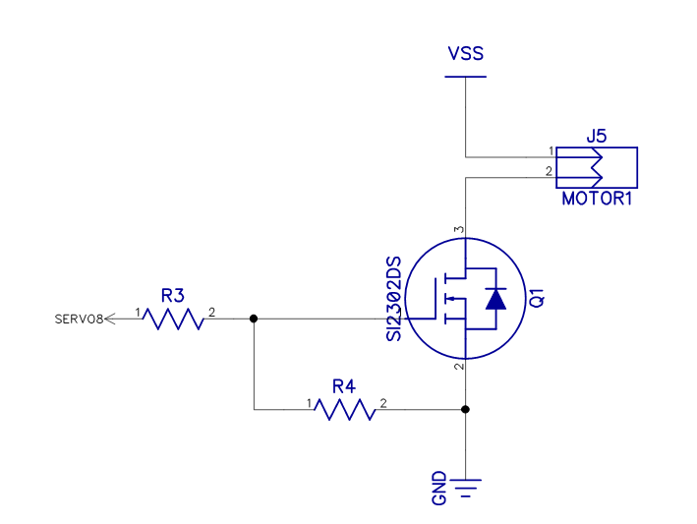

Рисунок 3 – Схема подключения электродвигателя

## 2.2. GPS-модуль

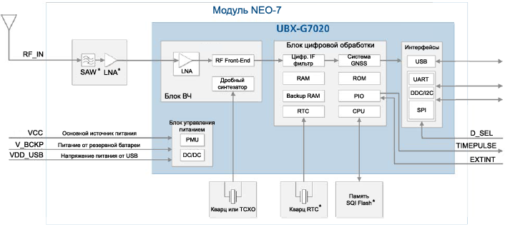В качестве модуля спутниковой навигации использован модуль Ublox Neo-7М. он имеет на борту навигационный модуль Ublox Neo-7М рассчитанный на 56 каналов с частотой обновления 10 Гц для GPS и 1 Гц для ГЛОНАСС[17]. А также трехосевой цифровой компас HMC5883L. Модуль поставляется со встроенной 3В аккумуляторной батареей резервного питания для быстрого горячего старта, и энергонезависимой I2C EEPROM памятью для хранения данных. Для работы с ПО MultiWii необходима поддержка протокола NMEA. В данном модуле этот протокол доступен через UART интерфейс. Данные с цифрового компаса передаются по шине I2C.

Рисунок 4 – Общая схема модуля Ublox Neo-7М

|  |  |  |
| --- | --- | --- |
| **Размеры** | 16×12,2×2,4 мм | |
| Приемник | 56 каналов приема, GPS L1 частота, C/A код,  ГЛОНАСС L1 FDMA | |
| GPS | ГЛОНАСС |
| Максимальная частота определения координат | 10 Гц | 1 Гц |
| Точность | 2,5 м | 4,0 м |
| Холодный старт | 30 с | 32 с |
| Теплый старт | 28 c | |
| Горячий старт | 1 с | |
| Временная точность | RMS 50 нс 99 % (<100 нс) | |
| Напряжение питания | 1,65 …3,6 B | |
| Потребляемая мощность | 33 мВт (3В)  47 мВт (1,8В) | |
| Порты | один UART @ уровень 3,3 В  один USB V2.0 Full Speed 12 Мбит/с  DDC порт (для связи с GSM/3G модулями)  SPI порт (конфигурируется) | |
| Протокол | NMEA, UBX бинарный, RTCM | |
| Рабочая температура | –40…+85 °С | |
| Температура хранения | –40…+85 °С | |

Таблица 1 – Основные характеристики модуля Ublox Neo-7М

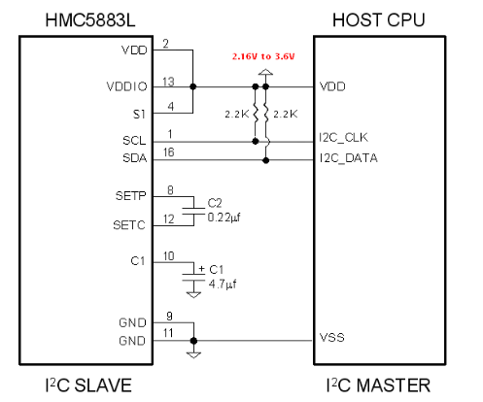

Рисунок 5 – Схема подключения цифрового компаса HMC5883L

|  |  |
| --- | --- |
| Напряжение питания | 3.3 - 5 Вольт (на плате установлен стабилизатор питания |
| Тип сенсора | магниторезистивный |
| Ток режим измерения | 2.5 мА |
| Ток режим сна | 0.1 мА |
| Диапазон измерений | ±8 Гаусс |
| Точность | ±2 милли Гаусса |
| Разрядность преобразования | 12 бит |
| Интерфейс | I2C |
| Поддержка автоматической калибровки | + |
| Размер модуля | 14.5 x 13.5 мм |

Таблица 2 – Основные характеристики цифрового компаса HMC5883L

## 2.3 Гироскоп и акселерометр

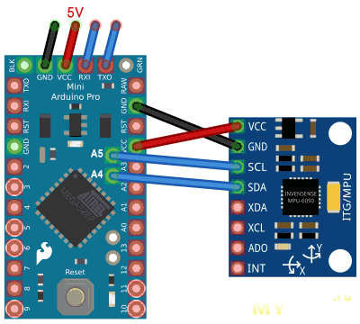Гироскоп и акселерометр в этом проекте представлены одним модулем   
GY-521. Основа модуля – микросхема MPU-6050. Содержит два устройства акселерометр и гироскоп. Их данные проходят предварительную обработку и передаются по последовательному интерфейсу I2C в микроконтроллер. Динамические параметры подвижного объекта, которые измеряет модуль 3-х осевого гироскопа и акселерометра GY-521 MPU-6050: тангаж (нос вверх и вниз), рыскание (нос влево и вправо) и крен (по часовой стрелке или против часовой стрелки). Они в навигационной системе подаются в МК, который рассчитывает текущее положение.

Рисунок 6 – Схема подключения модуля GY-521

|  |  |
| --- | --- |
| Питание | **3 – 5V** |
| Ток | **до 10 mA** |
| Чип | **MPU-6050** |
| Чип | **16bit АЦП встроенный** |
| Вывод данных | **16 бит** |
| Режим связи | **стандартный протокол IIC связи** |
| Максимальная частота интерфейса | **400 кГц** |
| Шум | **0,005°/с/√Гц** |
| Диапазон акселерометра | **(+/-) 2, 4, 8, и 16 g** |
| Потребление акселерометра | **350 µA** |
| Диапазон гироскопа | **(+/-) 250 500 1000 2000 градусов в секунду** |
| Потребление гироскопа | **3,6 mA** |
| Расстояние между контактами | **2,54 мм** |
| Крепежные отверстия | **под винт 3 мм** |
| Размеры: 2,0 см х 1,6 см х 0,3 см | **2,0 см х 1,6 см х 0,3 см** |

Таблица 3 – Основные характеристики модуля GY-521

## 2.4 ARDUINO платформа

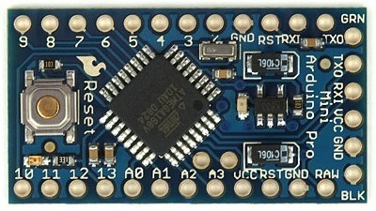За обработку всех данных и управление подвижным объектом будет отвечать платформа Arduino Pro Mini (рис.7). Она построена на микроконтроллере ATmega168, который содержит 14 цифровых входов и выходов (6 из которых могут использоваться как выходы ШИМ), 6 аналоговых входов, резонатор, кнопку перезагрузки и отверстия для монтажа выводов. Микроконтроллер ATmega168 имеет: 16 кБ флеш-памяти для хранения кода программы (2 кБ используется для хранения загрузчика), 1 кБ ОЗУ и 512 байт EEPROM. В этом проекте память EEPROM используется для хранения путевых точек, из которых состоит маршрут движения. В зависимости от количества свободной памяти, можно сохранять до 254 таких точек.

Рисунок 7 – Arduino Pro Mini

Каждый из 14 цифровых выводов Pro, используя функции pinMode(), digitalWrite(), и digitalRead(), может настраиваться как вход или выход. Выводы работают при напряжении 3,3 В. Каждый вывод имеет нагрузочный резистор (стандартно отключен) 20-50 кОм и может пропускать до 40 мА. Некоторые выводы имеют особые функции:

Последовательная шина: 0 (RX) и 1 (TX). Выводы используются для получения (RX) и передачи (TX) данных TTL. Данные выводы имеют соединение с выводами TX-0 и RX-1 блока из шести выводов.

ШИМ: 3, 5, 6, 9, 10, и 11. Любой из выводов обеспечивает ШИМ с разрешением 8 бит при помощи функции analogWrite().

SPI: 10 (SS), 11 (MOSI), 12 (MISO), 13 (SCK). Посредством данных выводов осуществляется связь SPI, которая, хотя и поддерживается аппаратной частью, не включена в язык Arduino.

LED: 13. Встроенный светодиод, подключенный к цифровому выводу 13. Если значение на выводе имеет высокий потенциал, то светодиод горит. На платформе Pro Mini установлены 6 аналоговых входов, каждый разрешением 10 бит (т.е. может принимать 1024 различных значения). Четыре из них расположены на краю платформы, а другие два (входы 4 и 5) ближе к центру. Измерение происходит относительно земли до значения VCC.

Некоторые выводы имеют дополнительные функции:

I2C: A4 (SDA) и A5 (SCL). Посредством выводов осуществляется связь I2C (TWI), для создания которой используется библиотека Wire.

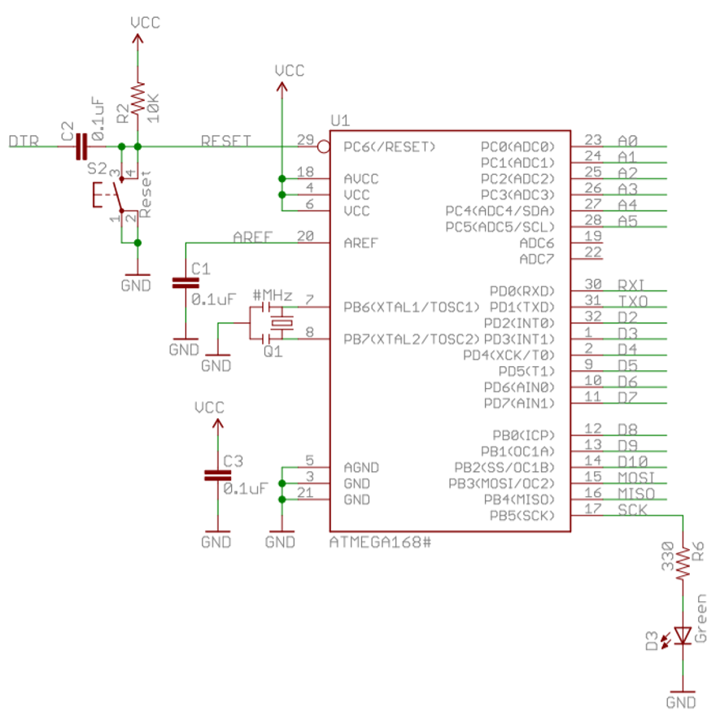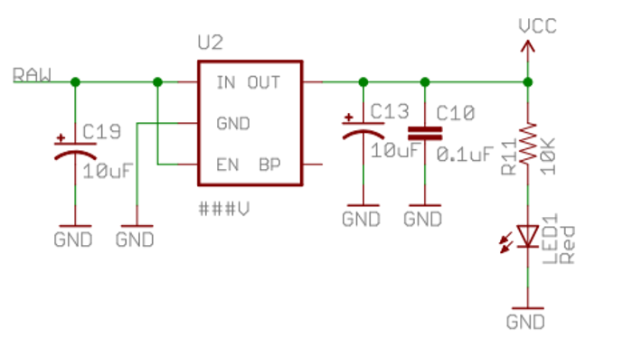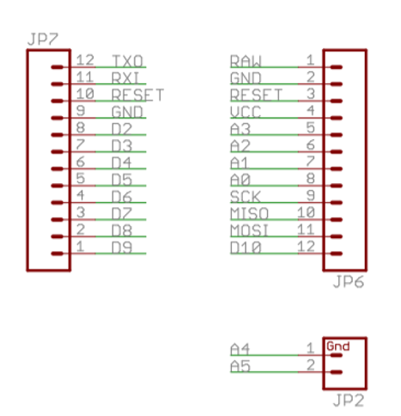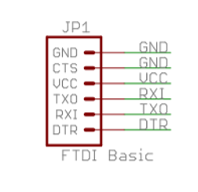

Рисунок 8 – Принципиальная схема Arduino Pro Mini

## 2.5 Разработка аппаратной платформы

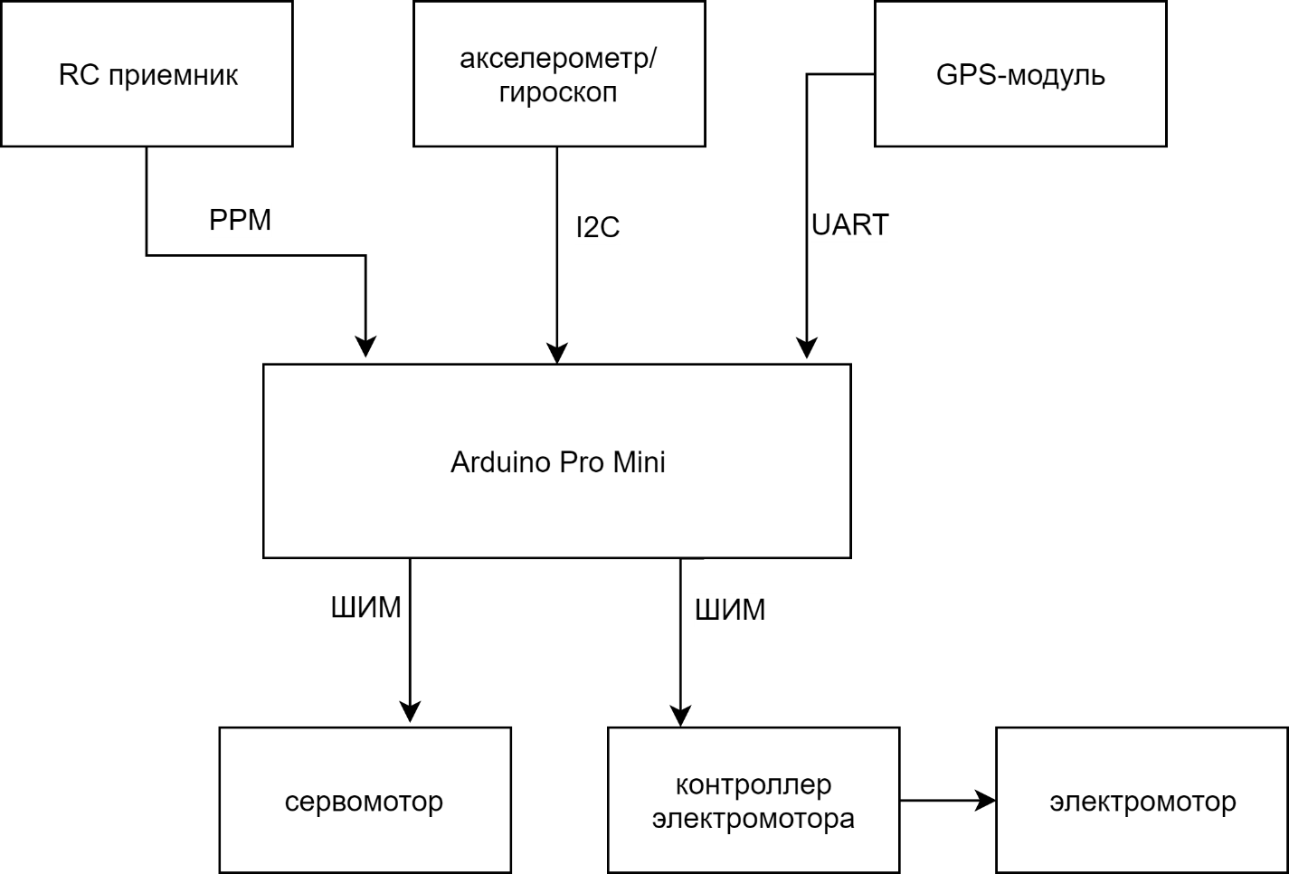

Рисунок 9 – Блок-схема аппаратной платформы

В данной аппаратной платформе, основным компонентом является плата Arduino Pro Mini. К ней подключен модуль GY-521, который содержит акселерометр и гироскоп. Данные с этого модуля передаются на плату по шине I2C[]. Интерфейс I2C создавался как простой интерфейс с минимально возможным количеством линий связи. Интерфейс I2C использует всего две линии для связи ведущего устройства с ведомым: двунаправленная линия данных SDA и линия тактирования SCL, которая используется для синхронизации приема и передачи данных. В данной системе в качестве ведущего выступает плата Arduino Pro Mini, а в качестве ведомого модуль GY-521.

GPS-модуль подключен к плате Arduino Pro Mini по протоколу UART. UART (Universal Asynchronous Receiver/Transmitter) - универсальный асинхронный приёмопередатчик, интерфейс для связи цифровых устройств, предназначенный для передачи данных в последовательной форме. UART (Universal Asynchronous Receiver/Transmitter) - универсальный асинхронный приёмопередатчик, интерфейс для связи цифровых устройств, предназначенный для передачи данных в последовательной форме.

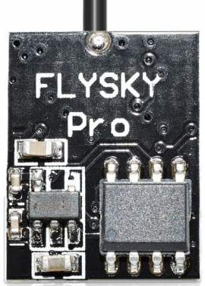Для того чтобы иметь возможность управлять платформой в ручном режиме, необходимо установить комплект радиоаппаратуры. В качестве приемника радио сигнала использован модуль FlySky Pro (рис.10). Он позволяет принимать до 6 каналов управления. Полученный сигнал передается на плату Arduino Pro Mini в виде PPM (Pulse-position modulation). PPM сигнал представляет собой последовательность импульсов имеющих постоянную длительность, но разнесенных друг от друга на разные промежутки времени. Именно величина этих промежутков и задает кодируемые значения. Группы импульсов объединяются в пакеты, называемые также фреймами. Продолжительность PPM фрейма составляет 20 мс. Один такой фрейм может содержать в себе до восьми каналов управления.

Рисунок 10 - Модуль FlySky Pro

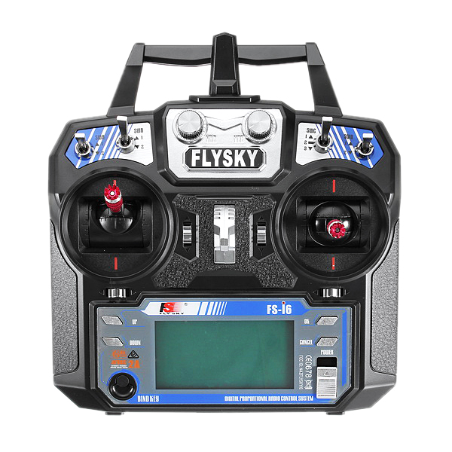В качестве передатчика радиосигнала использована аппаратура FlySky FS-i6 (рис.11). Она имеет 6 каналов управления. 4 канала используются для управления движением платформы, а 2 дополнительных канала используются для управления режимами работы ПО MultiWii.

Рисунок 11 - FlySky FS-i6

После обработки полученных данных, в зависимости от выбранного режима работы, ПО MultiWii генерирует управляющие сигналы для сервомотора и электродвигателя. Угол поворота сервомотора задается с помощью метода ШИМ (Широтно-импульсная модуляция). Суть этого метода заключается в варьировании скважности импульсного сигнала, в результате чего вал двигателя рулевой машинки отклоняется в нужную сторону и на нужный угол. Так, импульс продолжительностью 1500 мкс, как правило, соответствует нейтральному положению двигателя. Для поворота на максимальный угол в одну сторону, потребуется уменьшить импульс до 700 мкс. Напротив, увеличив импульс до 2200 мкс, рулевая машинка повернется в обратную сторону. Схема подключения всех компонентов отображена на рисунке 12

Рисунок 12 – Принципиальная схема аппаратной платформы

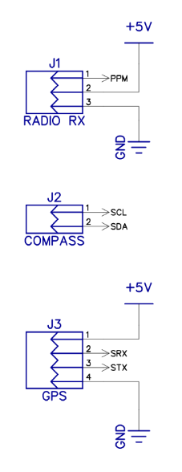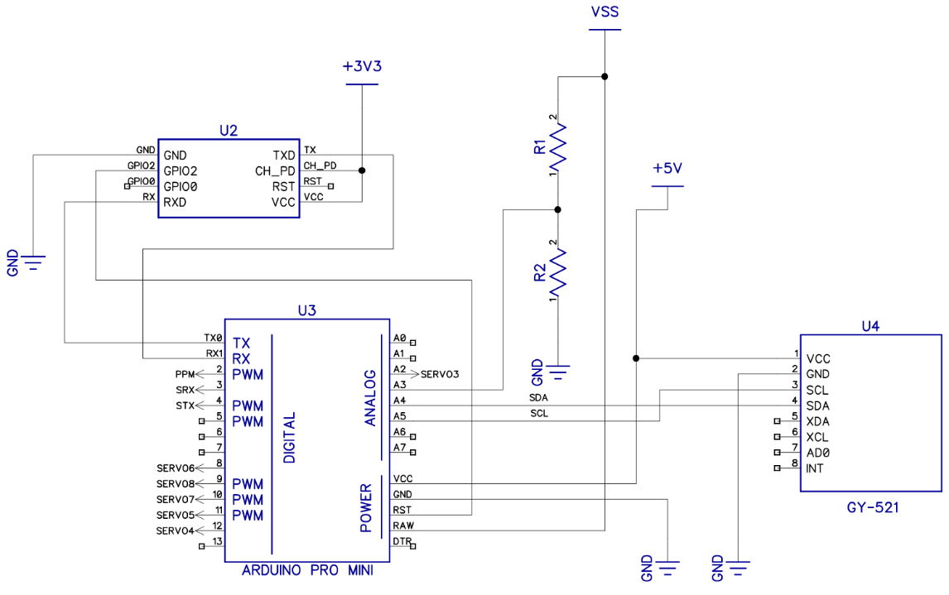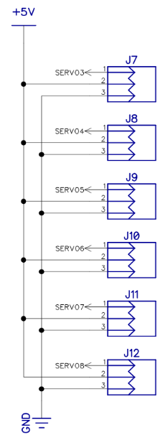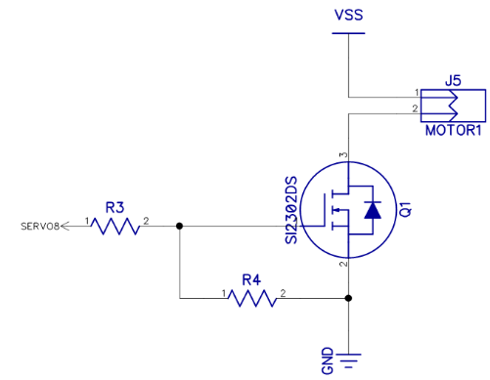

# ГЛАВА 3. РАЗРАБОТКА ПРОГРАММНОГО ОБЕСПЕЧЕНИЯ

## 3.1. Разработка блок-схемы алгоритма работы

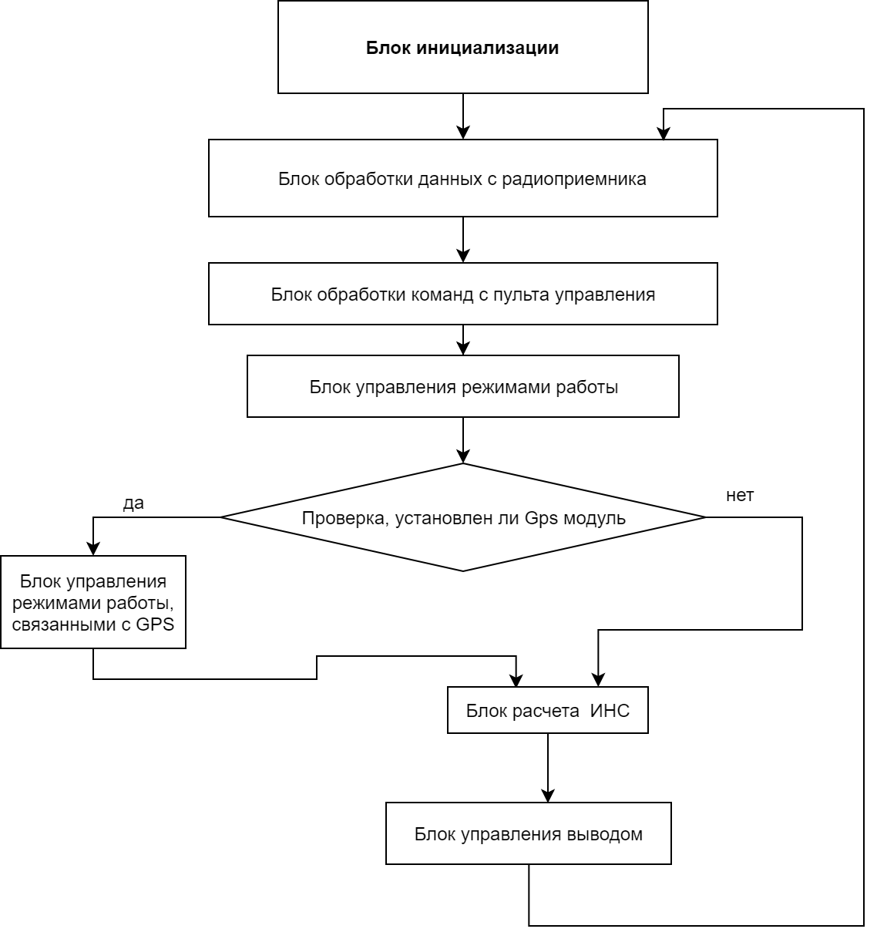На рисунке 13 отображена блок-схема главного алгоритма работы ПО MultiWii.

Рисунок 13 – Блок схема алгоритма работы

1. Блок инициализации
   1. Происходит открытие и инициализация всех аппаратных последовательных портов платы. В MultiWii на базе Arduino pro mini один аппаратный последовательный порт. В данной реализации для лодок и роверов применяется еще один программный последовательный порт – модифицированный из стандартного SoftwareSerial под названием MwiiSSerial. Модификация заключается в увеличении буфера приема до 256 байт от стандартных 64 байт. А также добавление в функцию обработки прерывания PCINT запрета аппаратного прерывания от приемника радиоаппаратуры. Это необходимо для приема пакетом NMEA от приемника GPS.
   2. Настраивается пин светодиода (13) как выход.
   3. Инициализируются таймеры и регистры микроконтроллера, отвечающие за генерацию сигналов ШИМ на выходах платы.
   4. Считываются глобальные настройки из EEPROM
   5. Загружаются параметры GPS
   6. Настраивается приемник радиосигнала.
   7. Инициализируются сенсоры.
   8. Открытие и инициализация последовательного порта, к которому подключен приемник GPS. В данной реализации — это программный последовательный порт, упомянутый на шаге 1.
   9. Настраивается LED FLASHER – сигнальный индикатор, который можно подключить к плате, чтобы наблюдать ее состояние в более удобной форме, нежели по встроенному светодиоду на пине 13
2. Блок обработки данных с радиоприемника
   1. Вызывается функция computeRC(). Эта функция вычисляет и фильтрует данные с радиоприемника. На выходе эта функция заполняет массив int16_t rcData[RC_CHANS]. Длина RC_CHANS массива равна максимальному количеству каналов, определенному в def.h (по умолчанию 12, но в случае Arduino pro mini и использованной радиоаппаратуры, заполняются не все, а только 6 каналов). Диапазон каждого значение от 900 до 2000 (диапазон значений серво). По умолчанию в этом массиве содержатся значения 1502 во всех ячейках.
3. Блок обработки команд с пульта управления
   1. Проверяется, что стик тяги (throttle) в положении «минимум». Если на минимуме, то сбрасываются интегральные составляющие ПИД-контроллеров. А также проверяется состояние BOX-а отвечающего за ARM (conf.activate[BOXARM] > 0). Если контроллер находится в состоянии ARM (взведен), то происходит DISARM. Если же контроллер наоборот находится в состоянии DISARM, то происходит ARM.
   2. Проверяется, если стики находятся в каком-то ненулевом положении (20*1/50) секунд (rcDelayCommand == 20), то выполняются различные действия с контроллером в зависимости от положения стиков (ARM / DISARM, калибровка акселерометра и пр).
   3. Сбрасывается счетчик rcDelayCommand = 0;
4. Блок управления режимами работы
   1. Запоминается состояние AUX (auxState) и сравнивается с текущей конфигурацией: rcOptions[i] = (auxState & conf.activate[i])>0;   
      На основе rcOptions выполняются действия:  
      Если Установлен акселерометр (ACC): Если изменился BOXANGLE (отвечает за переход в ANGLE_MODE), то режим ANGLE_MODE включается, если был выключен, либо выключается, если был включен. Аналогично для BOXHORIZON.   
      Если rcOptions[BOXARM] == 0, то подготовить контроллер к ARM (f.OK_TO_ARM = 1;) Если rcOptions[BOXMAG], то перейти в MAG_MODE и в качестве азимута на удержание установить текущий азимут magHold = att.heading; В противном случае – выключить f.MAG_MODE = 0;
5. Проверка, установлен ли GPS модуль
6. Блок управления режимами работы, связанными с GPS
   1. Есть четыре BOX, которые отвечают за режимы, связанные с GPS. Состояние BOX этих режимов заносится в переменную:

uint8_t gps_modes_check = (rcOptions[BOXLAND]<< 3) + (rcOptions[BOXGPSHOME]<< 2) + (rcOptions[BOXGPSHOLD]<<1) + (rcOptions[BOXGPSNAV]); И дальше принимается решение – что делать в каждом режиме в зависимости от текущих состояний контроллера и обозначенных rcOptions.

1. Блок расчета ИНС
   1. Вызывается функция расчёта IMU: computeIMU();
2. Блок управления выводом
   1. Вызывается функция mixTable() – формирование значений управления (моторами, серво) на выводах Arduino pro mini. На выходе эта функция изменяет значения в массиве motor[i] и servo[i].
   2. Вызываются функции writeServos() и writeMotors().

ГЛАВА 4. Тестирование

## 4.1. Настройка платформы

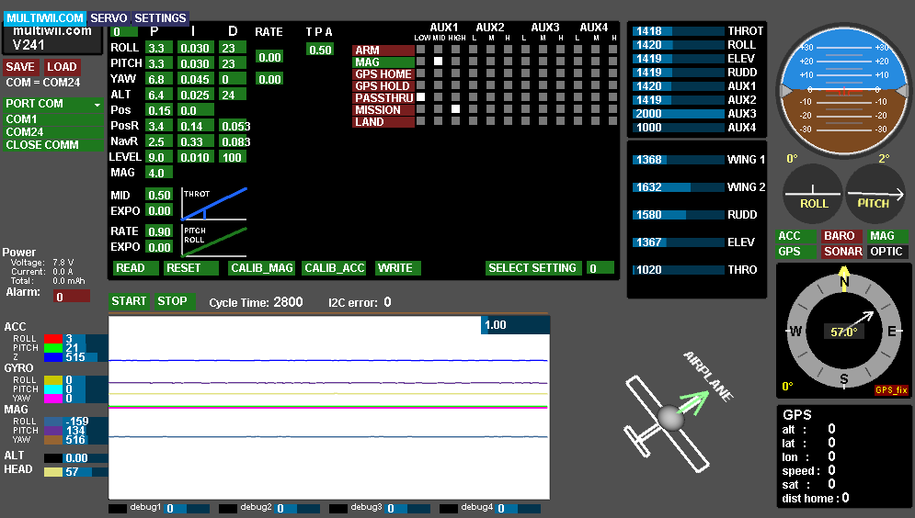Для настройки ПО MultiWii необходимо воспользоваться программой MultiWiiConf(рис.14). В этой программе можно наблюдать в реальном времени показания датчиков, подключенных к платформе.

Рисунок 14 – Интерфейс программы MultiWiiConf

Для возможности включения режима выполнения миссии, нужно в столбце AUX1 выбрать (рис.14), при каком положении регулятора, LOW, MID или HIGH будет активироваться выбранный режим. В данном случае, выбрано положение HIGH. Теперь, при повороте регулятора AUX1 в крайнее правое положение, платформа начнет движение по заданному маршруту.

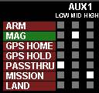

Рисунок 15 – Настройка режимов

## 4.2 Построение маршрута

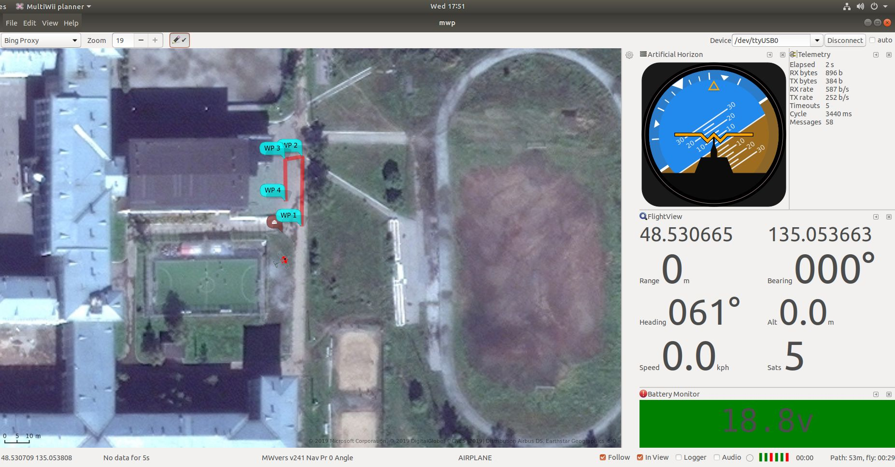Для построения маршрута воспользуемся программой MultiWii Planner (рис.16). Для начала построения точек нужно нажать на кнопку редактирования (рис.17).

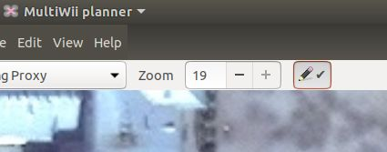Рисунок 16 – Интерфейс программы MultiWii Planner

Рисунок 17 – Кнопка редактирования маршрута

После того как все необходимы точки отмечены, нужно загрузить маршрут в память микроконтроллера. Для этого нужно нажать на File → Upload Mission(рис.18).

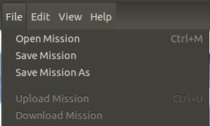

Рисунок 18 – Кнопка загрузки маршрута

## 4.3 Результаты тестирования

Платформа была настроена и в память микроконтроллера был загружен маршрут. Затем, после включения питания аппаратуры и платформы, поворотный регулятор AUX1 был переведен в крайнее правое положение (рис.19). Посла этого платформа переключилась на режим выполнения миссии и совершила движение по заданному маршруту.

Рисунок 19 – Регулятор AUX1 на аппаратуре

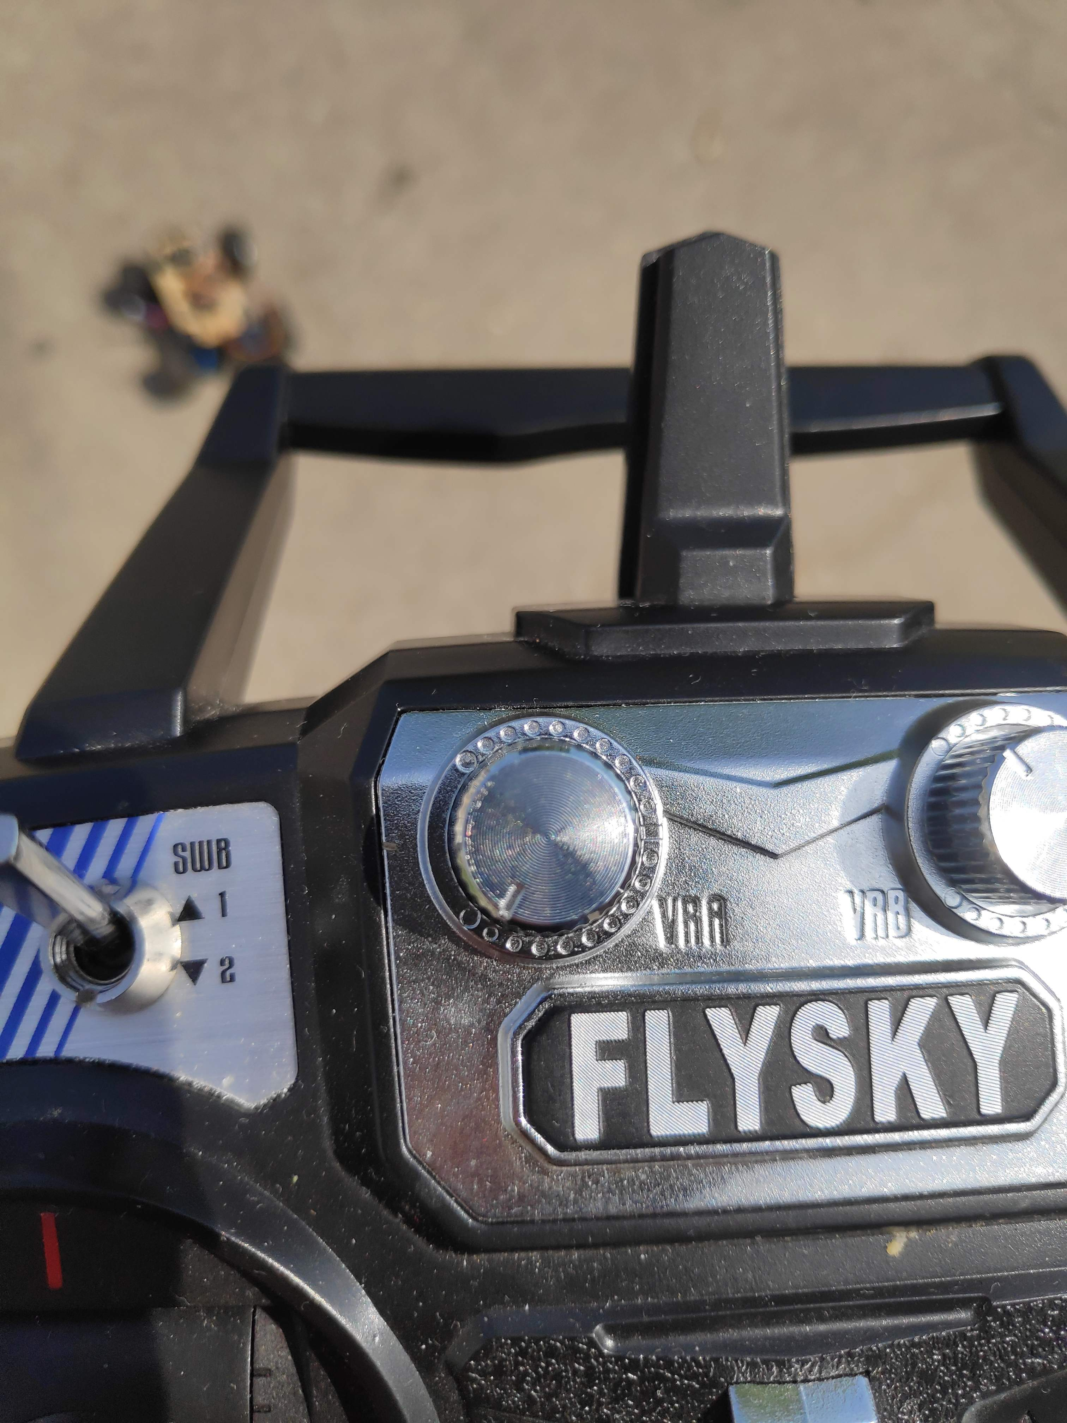

# ЗАКЛЮЧЕНИЕ

Целью данной работы было исследование программной системы управления позиционированием и изучение особенностей работы, с дальнейшим проектированием собственного технического решения

Был проведен анализ систем спутникового позиционирования и инерциальной системы навигации.

Было разработано программное обеспечение, соответствующее целям работы. А также проведено тестирование всей системы.

Для данной работы в дальнейшем возможно следующее:

– Подключение датчиков, позволяющих избегать столкновений платформы с препятствием.

– Интеграция системы передачи телеметрии по беспроводной связи.

# СПИСОК ИСПОЛЬЗОВАННЫХ ИСТОЧНИКОВ

1. GPS [Электронный ресурс] / многоязычная энциклопедия // Википедия – проект свободной многоязычной энциклопедии. Режим доступа: https://ru.wikipedia.org/wiki/GPS, свободный (дата обращения 20.05.19).
2. ГЛОБАЛЬНАЯ НАВИГАЦИОННАЯ СПУТНИКОВАЯ СИСТЕМА GPS [Электронный ресурс] / статья о системе GPS // ИНФОРМАЦИОННО-АНАЛИТИЧЕСКИЙ ЦЕНТР КООРДИНАТНО ВРЕМЕННОГО И НАВИГАЦИОННОГО ОБЕСПЕЧЕНИЯ. – Режим доступа: https://www.glonass-iac.ru/guide/gnss/gps.php, свободный (дата обращения 25.05.19).
3. Space Segment [Электронный ресурс] / U.S. government // Official U.S. government information about the Global Positioning System (GPS) and related topics. – Режим доступа: https://www.gps.gov/systems/gps/space/, свободный (дата обращения 20.05.19).
4. How GPS Works [Электронный ресурс]/ MaptoasterTopo// Информационный портал. Режим доступа: https://www.maptoaster.com/maptoaster-topo-nz/articles/how-gps-works/how-gps-works.html, свободный (дата обращения 22.05.19).
5. What are Almanac and Ephemeris Data? / Kristina Dems // Информационный портал. Режим доступа: https://www.brighthub.com/electronics/gps/articles/73766.aspx, свободный (дата обращения 22.05.18)
6. ГЛОБАЛЬНАЯ НАВИГАЦИОННАЯ СПУТНИКОВАЯ СИСТЕМА ГЛОНАСС [Электронный ресурс] / статья о системе ГЛОНАСС // ИНФОРМАЦИОННО-АНАЛИТИЧЕСКИЙ ЦЕНТР КООРДИНАТНО ВРЕМЕННОГО И НАВИГАЦИОННОГО ОБЕСПЕЧЕНИЯ. – Режим доступа: https://www.glonass-iac.ru/guide/gnss/glonass.php, свободный (дата обращения 22.05.19).
7. ИСТОРИЯ РАЗВИТИЯ ГЛОНАСС [Электронный ресурс] / статья о системе ГЛОНАСС // ИНФОРМАЦИОННО-АНАЛИТИЧЕСКИЙ ЦЕНТР КООРДИНАТНО ВРЕМЕННОГО И НАВИГАЦИОННОГО ОБЕСПЕЧЕНИЯ. – Режим доступа: https://www.glonass-iac.ru/guide/index.php, свободный (дата обращения 22.05.19).
8. Инерциальная навигация [Электронный ресурс] / многоязычная энциклопедия // Википедия – проект свободной многоязычной энциклопедии. – Режим доступа: https://ru.wikipedia.org/wiki/Инерциальная_навигация, свободный (дата обращения 25.05.18)
9. Inertial measurement unit [Электронный ресурс] / многоязычная энциклопедия // Википедия – проект свободной многоязычной энциклопедии. – Режим доступа: https://en.wikipedia.org/wiki/Inertial_measurement_unit, свободный (дата обращения 25.05.18)
10. Микроэлектромеханические системы [Электронный ресурс] / многоязычная энциклопедия // Википедия – проект свободной многоязычной энциклопедии. – Режим доступа: https://ru.wikipedia.org/wiki/Микроэлектромеханические_системы, свободный (дата обращения 25.05.18)
11. Inertial navigation systems (INS) explained [Электронный ресурс] / OxTS // Информационный портал. – Режим доступа: https://www.oxts.com/what-is-inertial-navigation-guide/, свободный (дата обращения 25.05.18)
12. Accelerometers [Электронный ресурс] / Chris Woodford // Информационный портал. – Режим доступа: https://www.explainthatstuff.com/accelerometers.html/, свободный (дата обращения 25.05.18)
13. How Gyroscopes Work [Электронный ресурс] / MARSHALL BRAIN // Информационный портал. – Режим доступа: https://science.howstuffworks.com/gyroscope.htm, свободный (дата обращения 25.05.18)
14. Магнитометр [Электронный ресурс] / многоязычная энциклопедия // Википедия – проект свободной многоязычной энциклопедии. – Режим доступа: https://ru.wikipedia.org/wiki/Магнитометр, свободный (дата обращения 25.05.18)
15. Magnetometers [Электронный ресурс] / Preeti Jain // Информационный портал. – Режим доступа: https://www.engineersgarage.com/articles/magnetometer, свободный (дата обращения 25.05.18)
16. MultiWii [Электронный ресурс] / MultiWii project related stuffs // Информационный портал. – Режим доступа: http://www.multiwii.com/, свободный (дата обращения 25.05.18)
17. NEO-7 series / u-blox 7 GNSS modules // Информационный портал. – Режим доступа: https://www.u-blox.com/en/product/neo-7-series, свободный (дата обращения 25.05.18)